TESTE DE AVALIAÇÃO | 3A
Nome:______________________________________________________________

Avaliação ______________________ Professor (a) __________________________

1. Observa o documento.
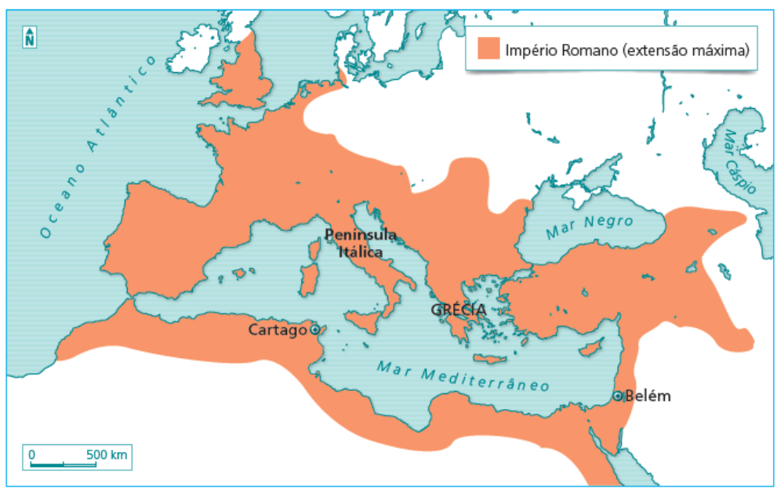
DOC.1 O Império Romano na sua máxima extensão (séc. II).

1.1. Assinala no documento, com um X, a cidade de origem dos Romanos.

1.2. Diz o que entendes por império.
______________________________________________________________________________________________________________________________

1.3. Refere o nome atribuído pelos Romanos ao mar Mediterrâneo.
______________________________________________________________

1.4. Identifica os continentes por onde se estendia o Império Romano.
______________________________________________________________

2. Observa o documento.
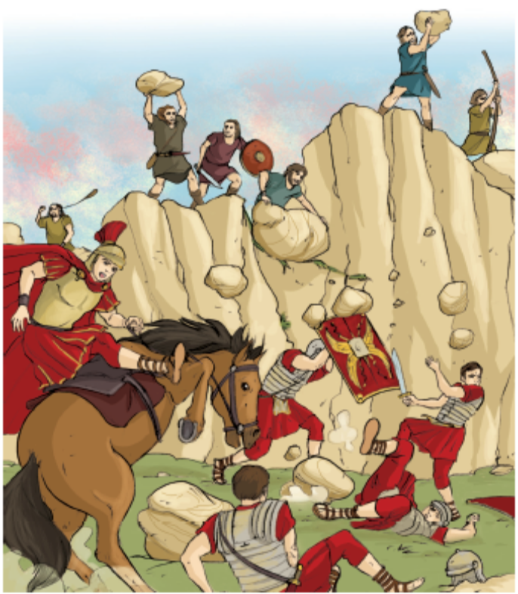
DOC.2 Os Romanos na Península Ibérica.

2.1. Identifica o povo que, no documento 2, está a atacar os Romanos.
_____________________________________________________________
2.2. Descreve como estava organizado economicamente o povo que identificaste na questão anterior.
____________________________________________________________________________________________________________________________________________________________________________________________________________________________________________________________

2.3. Diz o que entendes por romanização.
______________________________________________________________________________________________________________________________

2.4. Indica três fatores responsáveis pela romanização da Península Ibérica.
______________________________________________________________________________________________________________________________

2.5. Faz corresponder os elementos da coluna A com os da coluna B.
Coluna A |  | Coluna B
- Facilitava as trocas comerciais realizadas no Império.  - Possibilitavam uma rápida circulação de pessoas e mercadorias.  - Conjunto de leis que eram aplicadas em todo o Império.  - Estrutura criada com a função de transportar água para as cidades.  - Língua falada em todo o Império e que está na base do português.  F. Era responsável por manter a ordem do Império. |  | - Direito romano  - Moeda  - Exército  - Aqueduto  - Estradas  - Latim

2.6. O latim está na origem de várias línguas europeias.
Refere, além de Portugal, dois países que, na atualidade, falam línguas derivadas do latim.

_______________________________________________________________

3. Observa o documento.
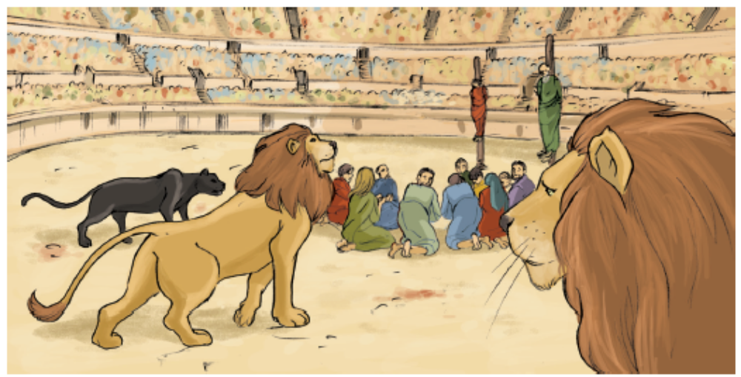
DOC.3 Massacre de cristãos na arena do Coliseu.

3.1. Explica por que razão os Romanos perseguiram os Cristãos.
_____________________________________________________________________________________________________________________________________________________________________________________________

3.2. Identifica o imperador romano que decretou a liberdade religiosa no Império Romano.
______________________________________________________________

3.3. Menciona o acontecimento que deu origem a uma nova contagem do tempo.
______________________________________________________________

3.4. Explica o que significam as abreviaturas a.C. e d.C.
_____________________________________________________________

3.5. Completa o friso cronológico.
SÉCULO | III a.C. | _______ | _______ | I d.C. | _______
ANO | 218 a.C. | 154 a.C. | 19 a.C. | 1 d.C. | 409 d.C.
ACONTECIMENTO | Invasão da Península Ibérica pelos Romanos. | Início dos confrontos com os Lusitanos. | Os Romanos dominam toda a Península Ibérica. | ____________  ____________  ____________  ____________ | Os Bárbaros invadem a Península Ibérica

4. Observa o documento.
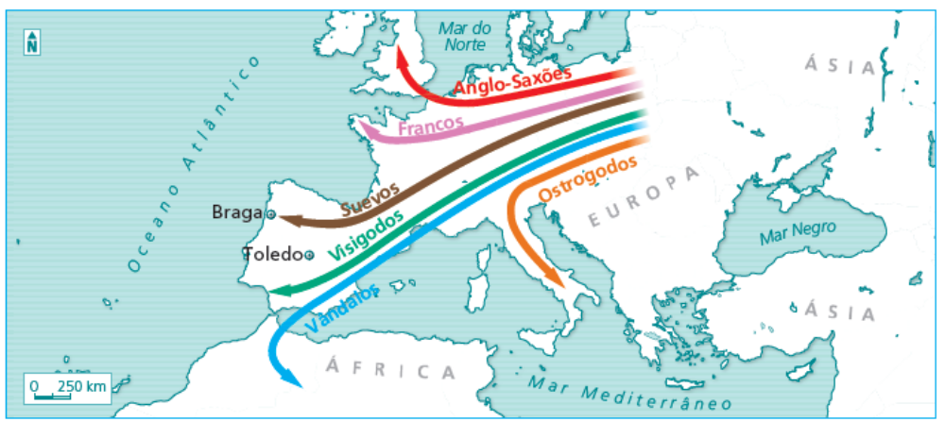
DOC.4 As Invasões Bárbaras.

4.1. Justifica o desejo dos povos Bárbaros em invadir o Império Romano.
______________________________________________________________________________________________________________________________

4.2. Caracteriza os povos Bárbaros. Risca as palavras erradas do texto que se se segue.

Os Bárbaros tinham um modo de vida completamente diferente do dos Lusitanos/Romanos. A sua subsistência dependia da agricultura/intenso comércio e da caça/pastorícia. Revelavam um fraco/alto nível de desenvolvimento e não tinham qualquer tipo de organização política. Por essas razões, depois de conquistarem o Império Romano, os Bárbaros, adotaram/não adotaram muitos dos usos e costumes dos povos peninsulares, possuidores de uma cultura mais/menos evoluída.
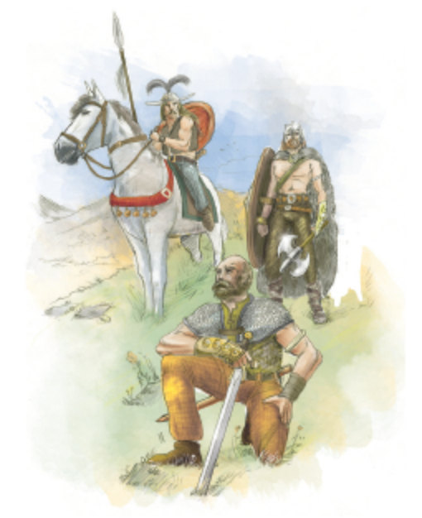
4.3. Identifica os povos Bárbaros que se fixaram na Península Ibérica.
_______________________________________________________________

4.4. Os Bárbaros adotaram alguns usos e costumes das populações romanas invadidas. Refere dois exemplos.
______________________________________________________________________________________________________________________________

5. Observa o documento.
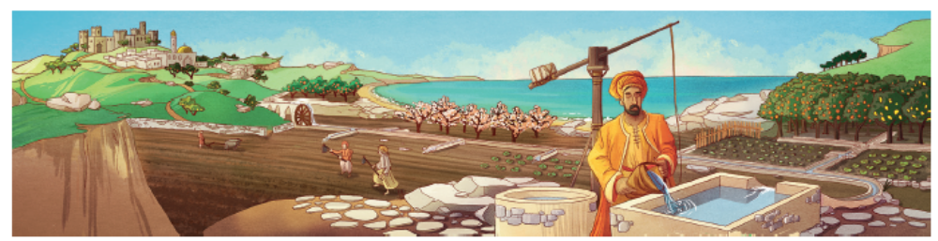
DOC.5 A herança muçulmana

5.1. Completa os espaços em branco do texto que se segue.
Os Árabes são um povo originário da Península __________________.Alguns deles, os Muçulmanos, seguiram o profeta Maomé e adotaram como religião o _________________. Acreditavam num único Deus, a que chamam _______________, e por isso se diz que são ___________________. O livro sagrado desta religião é o_____________________. Durante o mês do ____________________,os Muçulmanos fazem jejum durante todo o dia. A sua cidade santa é ___________, onde devem ir em peregrinação pelo menos uma vez na vida.

5.2. Em 711, os Muçulmanos do Norte de África invadiram e ocuparam a Península Ibérica.
a) Refere o nome do nome do estreito que os Muçulmanos atravessaram para chegar à Península Ibérica.
___________________________________________________________
b) Escreve o nome do chefe militar que comandou o exército muçulmano durante a invasão da Península Ibérica.
___________________________________________________________
c) Identifica a região que os Muçulmanos não ocuparam durante a invasão da Península Ibérica.
___________________________________________________________
5.3. Descobre, no documento 5, a técnica de origem árabe, utilizada na rega.
___________________________________________________________

5.4. Refere duas culturas agrícolas e duas árvores de fruto introduzidas pelos Muçulmanos na Península Ibérica.
____________________________________________________________________________________________________________________________________________________________________________________________________________________________________________________________

5.5. Indica dois instrumentos deixados pelos Árabes na Península Ibérica, que foram fundamentais na navegação e descobertas marítimas portuguesas, no século XV.
_______________________________________________________________

5.6. Assinala, no quadro seguinte, com um X, os produtos introduzidos pelos Muçulmanos na Península Ibérica.
